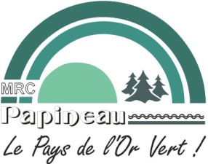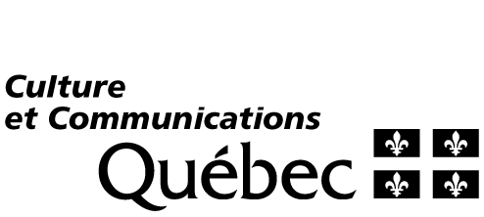

FONDS CULTUREL DE LA MRC DE PAPINEAU- FORMULAIRE 2021

Volet patrimoine
Identification du promoteur
Nom du demandeur (OBNL ou Municipalité) :

No d’entreprise du Québec (NEQ) :
Nom du responsable du projet :

Adresse postale :

Téléphone :
Courriel :
Site Internet :
Lieu de réalisation du projet :
Le projet
Titre du projet :

Description du projet :

Objectifs visés :

Retombées attendues – Pour le milieu et les citoyens :

Retombées attendues – Pour l’organisme ou la municipalité :

Échéancier de réalisation
Étape ou action à réaliser | Date

Promotion - Communication
Comment prévoyez-vous faire connaître votre projet ?

Quel est le public-cible de votre projet ?

Prévisions budgétaires
Dépenses | $
Total des dépenses
Revenus | $
Contribution du demandeur
Fonds culturel (7 000 $ maximum)
Total des revenus

- La contribution du demandeur doit représenter au moins 30% du budget du projet.
- Les contributions en biens et services doivent être évaluées en termes de valeur monétaire.
- Le budget présenté doit être équilibré (total des dépenses = total des revenus).

Rappel - Critères d’évaluation des projets | %
Les retombées du projet pour le milieu et les citoyens | 20
Le réalisme des prévisions budgétaires et de l’échéancier de réalisation | 20
La capacité du ou des promoteurs à réaliser le projet | 20
L’effort de diversification des sources de financement et de création de partenariat | 20
L’effet structurant du projet pour le promoteur | 20
Total | 100

Documents complémentaires à annexer au formulaire |  | X
OBNL ou COOP | Liste des administrateurs
 | Procès-verbal de la dernière assemblée générale annuelle
Municipalité | Énoncé de la mission et des objectifs du comité responsable
 | Liste des membres du comité responsable du projet
Tous les promoteurs | Preuves d’engagement des partenaires ($ et biens et services).
 | Résolution du conseil d’administration, du conseil municipal ou du conseil d’établissement qui identifie les responsables du projet et qui confirme le montant de sa contribution financière.
Signature du demandeur
Je déclare que les informations et documents fournis dans le cadre de la présentation de ce projet sont exacts.

Signature Date

Le formulaire et les documents complémentaires doivent être transmis, par courriel à :

Marie-France Bertrand, agente de développement culturel
Info : 819 427-6243, poste 1408

Courriel :
mf.bertrand@mrc-papineau.com

Date limite de dépôt des projets : LE MERCREDI 5 MAI 2021 À 16 H 00.

